Tallinna sillutiskatendite konstruktsioonide tüüplahendused ja paigaldustehnoloogiad. Kaevupäised sillutiskatendites
Sisukord
1. Ülevaade ja jaotused 2
2. Normdokumendid 5
2.1. Eesti reglement 5
2.2. Soome reglement 6
3. Dimensioneerimine 9
4. Konstrueerimine 11
Erineva kujuga materjalide kasutamine kivisillutises ja sillutise orienteerimine 12
Erisused kivisillutise kavandamisel. 12
5. Veeäravool 17
6. Sillutiskatte paigaldustehnoloogia 18
7. Kaevukonstruktsioonid sillutiskattes 20
Nelinurkne kaevukaas 21
Sademevee restkaevuluugid 22
Nõuded kaevu koostisosadele 23
8. Nõuded materjalidele 28
9. Sillutiskatendi juhendi ettepanek 28
Alus 29
Koormusklassid, konstruktsiooni määramine koormusklassi alusel 29
Teekatendi konstruktsiooniliste kihtide kandevõime 29

Uurimistöö
Tallinna sillutiskatendite konstruktsioonide tüüplahendused ja paigaldustehnoloogiad. Kaevupäised sillutiskatendites.

Üldinfo ja uuringu eesmärk.
Tallinna vanalinnas on ajalooliselt kasutusel looduslikust tardkivimist,mõnel pool veel ka settekivimitest sillutiskatted. Järjest enam leiavad erinevast materjalist (tehiskivist, looduslikust kivist) sillutiskatted kasutamist parkides, väljakutel-platsidel, kõnni-ja kergliiklusteedel.
Uurimistöö eesmärk on analüüsida ja üldistada seniste sillutiskatendite paigaldamise ja hooldamise kogemusi, aga ka rakendada teiste riikide (Saksamaa, Soome, Taani) uuemaid tehnoloogilisi lahendusi sillutiskatendite projekteerimisel, ehitamisel ja ekspluateerimisel. Samuti on aktuaalne sillutiskattega tänavate alal asuvate tehnovõrkude vaatlus-, kontroll- ja restkaevude, kapede jt päiste asetus ja konstruktsioon katendikonstruktsioonis.
Uurimistöö tulemusena valmib juhend “Tallinna sillutiskattega tänavate katendikonstruktsioonide tüüplahendused”, mida saab kasutada projekteerimise, ehitamise-remontimise ja ekspluateerimise-hooldamise hangete läbiviimisel.

Uurimistöö peab sisaldama peab sisaldama alljärgnevat:
- Erinevad sillutiskivid (plaat, valatud, lõigatud, tahutud looduskivid, tehiskivid jne). Aluskonstruktsioonis kasutatavad materjalid ja segud: sidumata segud, sideainega kohapeal segatavad ja tehasesegud, sängituskiht.
- Tänased valdkonda käsitlevad normdokumendid (MaaRYL ja InfraRYL Soome, MKM määrus 101 kvaliteedinõuded ning standardid), materjalidele esitatud nõudeid. Ettepanekud normdokumentide täiendamiseks.
- Sillutiskividest katendite dimensioneerimine (Taani, Soome) ja tüüplahendused (RStO 12). Nõuded alusele ja seosed koormustega.
- Sillutiskatendikonstruktsioon. Sillutiskivide paigalduse konstruktiivsed lahendused. Vuugid ja vuugitäitematerjalid. Piirangud vertikaalprofiilile (kalde muutus ja kõrvalekalde kontroll). Sängituskihi ja vuugitäite koostoime ja kombinatsioonid.
- Veeäravoolu tagamine (immutamine vs sademeveekanalisatsioon; spetsiaalsed kaevud/kaaned sillutiskattele, rennid).
- Tehnovõrkude kaevukonstruktsioonid sillutiskatendites. Kaevupäised ja kaanekorpused katendikonstruktsioonis.
- Paigaldustehnoloogia kirjeldus. Kvaliteedikontrolli nõuded (tasasus, kivide kõrgusvahed, vuugi laius, aluse kandevõime).
- Koostada normdokumentatsiooni ettepanek “Tallinna sillutiskatendite konstruktsioonide tüüplahendused”

Ülevaade ja jaotused
Kivi või plaat. Sillutiskattes kasutatakse nii looduslikke (munakivi; lõigatud; murtud) kui betoonist ja ka põletatud savist (klinker) kive ja plaate. Plaadiks loetakse materjal, mille nimilaius on suurem kui 150 mm ja üldiselt suurem kui kahekordne paksus.
Valdkonna materjale reguleerivad standardid:
- EVS EN 1338 – betoonkivid
- EVS EN 1339 – betoonplaadid
- EVS EN 1341 – korrapärased looduskivitooted
- EVS EN 1342 – täringukivid (kuup, reeglina 50, 90 või 140 mm küljepikkus)
  - Soome dokumentides – noppakivi
- EVS EN 1342 – klompkivid (risttahukas, reeglina kõrgusmõõt ja laiusmõõt võrdsed)
  - Soome dokumentides – nupukivi
Reeglina on betoonkividel paigalduse hõlbustamiseks distantsnukk, mis on paigalduses üldjuhul kontaktis naaberkiviga, et säilitada ühtlast regulaarset vuugi laiust (vuugitäite paksust). Klinkerkivil puuduvad nukid, mistõttu on klinkerkivi kasutamisel eriti oluline täpse vuugipaksuse järgimine. Betoon- ja kiviplaatide paksus on reeglina vähemalt 8 cm (6 cm on võimalik ainult juhul, kui on välistatud tehnika, ka hooldustehnika liikumine katendil). Plaate võib kasutada ülesõidetavatel aladel ainult kandval alusel tsementbetoonist või asfaltbetoonist.

Alus. Sillutiskatte alusena kasutatakse väiksema liikluse ja koormuse korral traditsioonilist killustikalust, raskeliikluse esinemise korral plaatidest kattel (st, kui ka juhusliku raskeliikluse sattumine alale ei ole välistatud) pigem korebetoonist alust killustikust alakihil, võimalik on ka asfaltbetoonist aluse kasutamine. Kiilutud sillutis (klompkivi) võib olla tehtud ka killustikalusel, suurema geomeetriahälbega näiteks murtud pinnaga kividest sillutis tuleb rajada betoonile.

Sängitus. Aluse ja sillutiskatte vahele paigutatakse alati sängituskiht, mis võib olla seotud või sidumata. Sängituskihis võib kasutada sidumata materjale (liiv sh paekiviliiv, sõelmed) või seotud materjale (tsemendi-liiva segu, muldniiske betoon, sängitusbetoon või korebetoon). Seotud sängitusmaterjalidel puudub ühene liigitus, mistõttu erinevad tootjad võivad sisuliselt sama toodet turustada erinevate tootenimetuste all. Reeglina plaatkate tuleb rajada seotud alusele ka seetõttu, et plaadi peal tihendustehnoloogia kasutamine on piiratud.
Muldniiske betoon - ehk äärekivibetoon on mõeldud tänavate, teede ja promenaadide äärekivide fikseerimiseks enne asfaltkatte paigaldamist. Muldniisket betooni on võimalik transportida ka kallur või madelauto tüüpi veokitega. Äärekivibetooni kasutatakse samuti tänavakivide stabiliseeritud aluskihi rajamiseks. Kihi paksus 3…10 cm. Sängitusbetoon, korebetoon, dreenbetoon – kasutatakse nii tehasesegu kui objektil kuivsegust vee lisamisega segatud segu. Sängituskihi paksus reeglina 3 cm, kui kiht peab koormust jagama ja plaadina töötama, on paksus 10…30 cm (arvutatakse sõltuvalt koormusest).
Sängituskihi materjali valik tehakse lähtuvalt koormusest, veerežiimist, aluspinnase veejuhtivusest ja valitud sillutiskatte materjalist. Enne sängituskihi rajamist peab vertikaalprofiil olema kujundatud, sängituskihti ei kasutata aluspinnase tasandamiseks, killustiku kiilumiseks ega profiiliparandamiseks. Sängituskihi paksus on reeglina 3-4 cm, väiksemate koormuste puhul saab kasutada sõelmeid, liiva ja liiva-tsemendi kuivsegu (Soome juhise järgi – 1 osa tsementi, 5 osa liiva, kuid tegu ei ole külmakindlate segudega, seega see kuivsegu ei asenda betooni). Suurematel koormustel sobib sängitusbetoon (näiteks Uninaks C35 mis tarnitakse kuivana, objektil segistiga segatakse veega ja kasutatav kuni 2 tundi vee lisamisest; Juralith BM-4D või muud analoogid). Tootja kirjelduse järgi on kihipaksus kuni 7 cm mis on vajalik, kui kivi alapind ei ole tasane ja/või on vajalik külgjõudude vastu kivi toestada.

Vuugitäide jaguneb samuti sidumata ja seotud materjalide vahel. Sidumata vuugitäitematerjalina kasutatakse tavaliselt liiva 0/1, sõelmeid või liiva-tsemendi segu kas kuival või märjal kujul. Seotud vuugitäitematerjali osas on sobivaid tooteid palju.
Kui aluses kasutatud materjalid ei ole külmakindlad (näiteks, tsemendi-liiva segu ei ole külmakindel) ja vee äravool alusest ei ole tagatud, tuleb kasutada seotud vuugitäidet ja arvestada deformatsioonivuukide rajamise vajadusega. Ka nendel pindadel, mille üks funktsioon on vee ärajuhtimine, tuleb kasutada seotud vuugitäitematerjale.
Vuugitäiteks kasutakse jootebetooni (eritoode, vuugisegu – näiteks Rompox vuugisegu, dreeniv ja tihe segu; vuugisegu) kui tegemist on koormuse all töötava looduskiviga. Kivi enda tolerants määrab vuugi kasutuse vajaduse, vuugi laius võib looduskivi puhul tasandada kivide tolerantsist tuleneva distantsi et saada siiski sirget kivirida. Eelsorteerimisega saame vähendada vuugilaiuse kõikuvust. Vuugitäiteks kasutatakse ka spetsiaalsegusid (Uninaks Cube) või teisi spetsiaalselt vuugitäiteks ettenähtud segusid vastavuses tootja spetsifikatsiooniga (suurema sideainesisaldusega segud liiklusaladel, polümeer- või väiksema sideainesisaldusega ainult kergliikluse aladel)

Normdokumendid

Eesti reglement
Ehitusprotsesse reguleerib Ehitusseadustik. Selle alusel (varasema Teeseaduse asemel) on MTM välja andnud terve rea määrusi. Määruses 106 on sillutiskate määratletud kergkatendi alaliigiks, arvestusliku tööeaga vähemalt 10 aastat, Vene normides kohtab ka sillutiskatte määratlust siirdekattena (munakivisillutis, murtud või lõigatud kividest sillutis). Olulisem sillutiskatendite kontekstis on M101 – Tee ehitamise kvaliteedinõuded. Määruse §7 sätestab:
- Killustik- või kruusaluse paksus sillutiskatte all peab olema vähemalt 15 cm. Sõltuvalt konstruktsiooni tüübist laotakse sillutiskivid kas liivast, tsemendiga stabiliseeritud liivast või muust sobivast materjalist sängituskihile.
- Sillutiskatte suurimad lubatud hälbed projektist on järgmised:
1) põikkalde erinevus ±1%;
2) tee telje kõrgus ±50 mm, asustatud alas või külgneva rajatise või konstruktsiooniga liitumisel ±20 mm;
3) piki- ja põikitasasus (ebatasasus 1 meetri pikkuse lati all) ≤5 mm, klombitud munakivisillutisel ≤15 mm;
4) tehiskivisillutisel ei või kivide omavaheline kõrguste erinevus ületada 2 mm ja klombitud munakivisillutisel 5 mm;
5) looduskivist sillutise paigaldamisel betoonist sängituskihile peab vuugi täitekõrgus tsementmördiga täidetult olema vähemalt 2/3 sillutiskivi kõrgusest;
6) murtud pinnaga sillutiskivide vahelise vuugi laius ei tohi ületada 20 mm;
7) lõigatud pinnaga looduskivide vahelise vuugi ja tehiskivide vahelise vuugi laius ei tohi ületada 10 mm.

Killustik- või kruusalusele esitatavad nõuded ei sõltu katte liigist ega koormusest, siiski on eristatud kolm taset Inspector- või Loadman- kergseadmega mõõdetavale kandevõimele:
- Sõidukite liikluseks mõeldud alal – 170 MPa
- Ainult kergliiklusele mõeldud alal – 140 MPa
- Eraldussaarel, kuhu liiklust ei planeerita – 120 MPa
Tee ehitusprojektile esitatavad nõuded on fikseeritud MTM määruses nr 2 (2020). Need on koostatud valdavalt lähtudes maanteede projekteerimisel väljakujunenust ning on võimalik, et ei kata kogu komplekssust, mis esineb linnatänavatel ehk tiheasustusalades ja seondub eelkõige kõigi tänavaruumis paiknevate trasside ja ka haljastusega.

Standardite kasutus projekteerimisprotsessis tugineb ühelt poolt, lähteülesandes fikseeritud kohustuslike normdokumentide nimistul ning teiselt poolt, Ehitusseadustiku §7 nõudel hea tava järgimiseks, kohus on tunnistanud standardites kirjeldatu võrdseks hea tavaga.

Standard EVS 932:2017 Ehitusprojekt reguleerib projekteerimisprotsessi kõigis faasides ja ühendab endas nii hoonete kui rajatiste, sealhulgas teede osa. Reaalselt asulaväliste teede kavandamisel seda standardit ei ole rakendatud, praktikas üsna suures osas on M2 toodu ja EVS 932 kattuvad. Teedevaldkonna normdokumentides (M106, M101) on toodud küll reglement vuukide kavandamiseks betoonkatetele, kuid katmata on sillutiskatenditega seonduv. Tuginedes standardile EVS 932 peab projekteerija läbi arvutama ja lahendama ka deformatsioonivuukidega seonduva.

Standard EVS 843:2016 Linnatänavad on üheselt kasutatav linnatänavate lahenduste kavandamisel, kokkuleppel tellijaga võib seda kasutada ka väljaspool liiklusseadustiku järgseid asula piire eriti tiheasustusalades.

Standard EVS 848:2021 Väliskanalisatsioonivõrk keskendub valdavalt torustikes toimuvale, kuid sisaldab ka viited veekoguste arvutamisele. Tänases olukorras on pigem oluline leida alternatiivsed lahendused sest olemasolev sademevee magistraaltorustik ei ole põhimõtteliselt suuteline maksimaalsete valingvihmade koguseid takistusteta ära viima.

Soome reglement
Kuna Eesti regulatsioonid on tihti ebapiisavad, viidatakse ka lähteülesannete normdokumentide loetelus MaaRYL ja InfraRYL juhistele. Soome juhenditest käsitleb sillutiskatendit adekvaatselt InfraRYL Päällys- ja pintarakenteet (2017). MaaRYL 2010 katab eestikeelsena ka kivikatete tegemise, kahjuks on dokumendi tõlkekvaliteet kasin.
Soome teekonstruktsioonide (nii asfaltkatte kui sillutiskatte jaoks) põhikihid on alljärgnevad:
- Kate
- Kandekiht (tavaliselt kas tardkivikillustik – 0/45 - või seotud aluse ülakiht), üksikkatses reeglina nõutud Ev2 vähemalt 120 MPa, mis vastab 92% tihendustegurile
- Jaotuskiht (madalamate kvaliteedinõuetega killustik või kruus)
- Filterkiht (reeglina liiv, eesmärgiks on takistada aluspinnase peenosiste võimalikku liikumist ülakihtidesse, samas ka külmakerke piiramiseks vajalik kiht – peenosiste liikumise takistamiseks võib kasutada ka geotekstiile)
- Aluspinnas
Sillutiskatendis sängituskihis võib kasutada liiva 0/4 (peenosised kuni 14%) või tardkivikillustikusõelmeid 0/5 (peenosis kuni 13%). Vuukimiseks võib kasutada liiva või killustikku 0/1 (suurem terasuurus võib põhjustada probleeme vuukide toimivuses). Betoonplaatide vuukide laius on 2 mm kui projektis pole sätestatud teisiti, mustrist või plaadi värvist tulenevad vuugid tehakse sirged ja laiuses 4 mm (seega, on betoonplaatide vuugi laius 2…4 mm). Plaatkatetele lubatud koormus on maksimaalselt 2 tonnise kogumassiga liiklusvahend (punktkoormus 10 kN).

InfraRYL (P 2143) eristab lisaks plaatidele ja kividele sillutiskattes munakivi (kenttäkiveys, ümardunud kivi dimensioon vahemikus 70…250 mm, kuigi betooni paigaldavate munakivide mõõt võib olla väiksem) ja looduskiviplaate (liuskekiveys, ebakorrapärase kujuga vähemalt 30 mm paksused vähemalt 20 cm lühema ristmõõduga kivid).
MaaRYL 2010 (eestikeelne) sisaldab juhised kivikatete tegemiseks – P312 betoonkivide ja plaatide osa ning P313 looduskivist katete jaoks:
- sidumata kandevkihis nõutakse killustikult LA30 (0/32…0/63, f₇), kuid tohib ka taaskasutusmaterjale kasutada. Kiht tihendatakse vähemalt 92% tasemele max tihedusest (minimaalne tase üksikmõõtmisele), mis vastab Ev2 tasemele 120 MPa (Ev2/Ev1 kuni 2,0) – nõuded esitatakse ühele või teisele, mitte korraga mõlemale näitajale. Kergseadme kasutusel on sätestatud mõõtmiste kordus vähemalt kaks korda tihedamana kui plaatkoormuskatse kasutusel.
- Sängituskiht – enne paigaldamist 4 cm, pärast tihendamist peab jääma 3 cm
  - Kuiv paigaldusliiv 0/8 peenosisesisaldusega kuni 14% või
  - Kuiv killustik 0/8 peenosisega kuni 13% või
  - paigaldusbetoon tsemendisisaldusega 250 kg/m3, kivimaterjaliga 0/8 kuid betoon tuleb ära kasutada 2 tunni jooksul segamisest
- Vuukimiseks
  - liiv 0/1 või kivipuru 0/1 – tsemendilisandiga 5% - või
  - muldniiskele betoonile paigaldatut vuugitakse märja tsemendi-liiva-vee seguga – üks osa liiva, üks osa tsementi ning lisatakse vett piisavalt et segu oleks vedel
- Betoonplaatide ja kivide vuuk on reeglina 2…4 mm; saetud looduskividel 5±2 mm, murtud toodetel 15 mm. Looduskivid paigaldatakse reeglina muldniiskele betoonile
- Looduskivist plaatkatete maksimaalne lubatud koormus on 10 kN (2-tonnise kogumassiga sõiduk)

Ülevaade InfraRYL (2017) kaetud variantidest
- 21431 – betoonist kivimaterjalid
- 214311 – (betonikivi) – betoonkivi – EVS-EN 1338
      - Vuugi laius 2…4 mm, vuugitäite liiv max suurusega 0,5 vuugi laiust
      - Sängitus – liiv või sängitusbetoon (vähemalt 250 kg/m³ tsementi, kivimaterjal 0/8)
      - Ilmselt tuleb ka klinkerkivi siia kategooriasse lugeda
- 214312 – (betonilaatta) – betoonplaat – EVS-EN 1339
      - Betoonplaadi paindetugevuse klass U (mitte alla 5 MPa, üksikkatsel 4 MPa)
      - Reeglina vähemalt 8 cm paksused plaadid ka kergliiklusalal
      - Eraldi kontrollida plaatide tugevusolukord kui küljepikkus on üle 600 mm
      - Sängitus – liiv või sängitusbetoon
      - Vuuk 2…4 mm, vuugitäiteliiv max terasuurusega 0,5 vuugi laiust
- 21432 – looduskivist materjalid
- 214321 – (luonnokivilaatoitus) – looduskiviplaat – EVS-EN 1341 (plaadiks nimetatakse tükki, mille nimilaius üle 150 mm ja üldiselt suurem kui 2* plaadi paksus; siin grupis ka saetud looduskivitooted)
      - Reeglina vähemalt 8 cm paksused plaadid ka kergliiklusalal
      - Plaatide murdumistugevus esitatakse projektis InfraRYL tabeli 214321:T6 alusel - murdumise koormus kN:
        - n/a – dekoratiivkasutus ilma koormuseta;
        - 0,75 kN ainult jalakäija-ala, seotud alusel
        - 3,5 kN – kergliiklus ja pargiteed;
        - 6,0 kN – juhuslik autoliiklus, garaaži sissepääs;
        - 9,0 kN – kergliiklus ja teenindav liiklus (turuplats, prügivedu);
        - 14,0 kN – raskeliiklusega kergliiklusala;
        - 25,0 kN - teed ja tänavad, hooldejaamad
      - Sängitus – liiv, sängitusbetoon või tsemendiliivasegu (5% tsementi)
      - Vuuk 5±2 mm, murtud kividel max 15 mm, vuugitäide 0/1…0/4 või märg tsemendi-liiva segu 1:1 suhtes, vett lisatakse piisavalt et tagada voolavus
- 214322 – (noppakiveys) - täringukivi – EVS-EN 1342 - kuubikujulised kivid küljepikkusega üldiselt 50, 90 või 140 mm, kuid kõverjoonele ladudes kasutatakse ka väiksemaid kive. Murtud täringukivi on ebatasase pinnaga ja sobilik erinevate liikumistsoonide või ka katendiliikide eralduspinnas, on vajadusel ülesõidetav kuid seda mitte mugaval viisil.
      - Sängitus: liiv, asfalt ja betoonisegud
      - Vuugitäide: liiv 0/4, vuugi laius max 10 mm, kuid sidumata vuugitäite puhul tuleb kivid kiiluda nii, et need ei saa nihkuda.
- 214323 – (nupukiveys) – parkettkivi, klompkivi - ülapind on täisnurkne, kõrgus reeglina samasuur kui laius, tavalised mõõdud 140*140*200…280 (parkettkivi on alt kitsenev), deklareeritakse vastavuses EVS-EN 1342
      - Sängitus: liiv, sängitusbetoon (min 10 cm) või asfalt
      - Vuuk: liiv 0/4 või bituumenmastiks (sel juhul vuuk 10-15 mm)
- 214324 – (kenttäkiveys) – munakivisillutis, kivi suurus reeglina 100…150 mm, kuid võimalikud on ka 70…120 ja 150…250 mm. Ülesõidetaval ja tehnikaga hooldataval alal kivi suurus olla üle 150 mm. Meie tingimustes tuleb munakivisillutis kõne alla vaid muinsuskaitsealustel objektidel, kui tingimustes on sedasi sätestatud. Reeglina kasutatakse ka vanalinnas valdavalt klompkivi ehk parkettkivi tüüpi.
      - Sängitus: liiv, asfalt, betoon (10±2 mm), tsemendiliivasegu (5% tsementi)
      - Vuugiliiv või killustik 0/6,4
- 214325 – (liuskekiveys) – ebaregulaarse mõõduga kiviplaat, vähim laius kergliikluse aladel 20 cm, 25 cm muudel aladel, deklareeritakse vastavuses EVS-EN 1341. Reeglina Eestis ei kasutata.
      - Sängitus: liiv, betoon
      - Vuuk 20…70 mm, vuugitäide sõelmed 0/6
Kivi valikul tuleb arvestada kavandatavate koormustega. Plaate võib kasutada vaid seotud sängituskihil juhul, kui esinevad suuremad koormused (raskesõidukid või raskem hooldustehnika, täismassiga üle 3,5 tonni). Siledapinnalistel looduskividel ei ole võimalik saavutada talitingimustes soovitavat haardetegurit, keraamilise päritoluga kivid ei talu naastrehvide kasutust (naastu jäljed jäävad kivisse).

Tallinna Tüüpkatendite Juhend (Riigi Teataja, 2019) on koostatud Soome InfraRYL ja Saksa kataloogikatendite baasilt ning sisaldab sillutiskatetest ainult munakivisillutise, viidates teiste kivitüüpide puhul InfraRYL reglemendile. Juhendis on aluseks liiklussagedused ning koostatud on lahendused viiele tänavaklassile ja kergliiklusteele. Käesoleva tööga antakse lahendid eeltoodud koormustele jättes välja sillutiskattele mittesobivana kõige raskema koormusklassi. Aluskonstruktsioonid ei muutu, erinevad vaid konstruktsioonide ülakihid.

Dimensioneerimine
Kuigi kehtivas Elastsete teekatendite juhises (MA 2017-003) on ette nähtud sillutiskatendite kontrollarvutuste võimalikkus, siis praktikas see ei tööta.

Dimensioneerimise jaoks toimib Soome süsteem, Odemarki valem, kus katend dimensioneeritakse traditsioonilise asfaltkatendina kuid asendatakse asfaldi ülaosa sillutiskivi ja sängituskihiga. Teekonstruktsioonide projekteerimisjuhendi punkt 4.6.7 järgi väiksema koormussageduse (kuni KKL 2,0 ehk kuni 3000 a/ööp liiklussagedusel) puhul asendab 8 cm paksune betoon- või looduskivi koos 3…4 cm sängituskihiga 10 cm asfaltkatet ja suurema koormuse korral tuleb kasutada 10 cm betoonkivi, mis koos sängituskihiga asendab 13 cm asfaltkatet. Kui arvutuste järgi vajalik asfaltkatte paksus on suurem kui vastavalt 10 või 13 cm, kasutatakse sängituskihi all 4 cm kandevkihi asfalti (ABK Soomes, AC base Eestis). Analoogse lähenemisega võib suhtuda ka Tallinna Tüüpkatendite süsteemis, kus 8 cm kivi sobiks kasutamiseks D4 ja E5 koormusklassis ja 10 cm paksusega kivi vastavalt A1…C3 koormusklassis.
Soome juhise järgi võib sõiduautode parklas kasutada madalaima koormusklassi asfaltkattega konstruktsiooni, veoautode ja busside parklas vähemalt KKL 2,0 vastavat konstruktsiooni.

Taani süsteemiga (tarkvara MMOPP2017) on võimalik dimensioneerida erinevate aluskihtidega konstruktsioone, erinevatele koormustele, kuid sillutiskividele soovitatakse tüüpseid lahendusi.

Taani lahendused 10-aastase tööeaga erinevatel alustel
Koormusklass | T5 | T4 | T3 | T2 | T1 | T0
Raskeliiklus/p | 560-1200 | 120-560 | 65-120 | 1-65 | <1 | -
Normtelgi/p | 200-500 | 50-200 | 20-50 | 0,5-20 | 0,5 | -
Kivi+sängitus (mm) | 90+30 | 80+30 | 80+30 | 80+30 | 60+30 | 60+30
Killustik+liiv (mm) | 330+250 | 290+300 | 240+250 | 190+200 | 120+190 | 120+150
C8/10+liiv (mm) | 210+370 | 175+415 | 155+335 | 1335+255 | 120+190 | -
AC base+liiv (mm) | 145+435 | 130+460 | 110+380 | 95+295 | 80+230 | -
Kivi kuju | A | A | A, B | A, B, C | A, B, C | A, B, C

Saksa tüüpkatendite juhises (kataloogikatendid, RStO 12) nähakse sillutiskatendid ette kergliiklusele ja autoliikluse alal koormustele kuni 3,2 miljonit normtelge.
Kergliiklusteel: 8 cm kivi 3-4 cm sängituskihiga, sängituskihi all nõutav Ev2 vähemalt 80 MPa
Tänaval või teel võimalikud lahendused sisuliselt kolmel erineval alusel:
Koormus | 1,8-3,2 miljonit | 1,0-1,8 miljonit | 0,3-1,0 miljonit | Kuni 0,3 miljonit
Kivi paksus | 10 cm | 10 cm | 8 cm | 8 cm
Sängituskiht | 4 cm
Kandevõime alusel | 180 MPa | 150 MPa | 150 MPa | 120 MPa
Alus: a) killustik | 25 cm | 25 cm | 20 cm | 15 cm
b) asfalt | 14 cm | 14 cm | 12 cm | 10 cm
c) dreenbetoon | 20 cm | 20 cm | 15 cm | 15 cm
Kandevõime aluse all | 120 MPa | 120 MPa | 120 MPa | 100 MPa
Ekvivalent koormus | 65…130 AB/p | Kuni 65 AB/p | Ühistransport puudub
Erinevate riikide süsteemid ei ole üheselt ülevõetavad, sest juba normtelje definitsioonid erinevad. Taani puhul eeldatakse aluspinnase kandevõimet 40 MPa, Saksa tüüplahendused tuginevad aluspinnase kandevõimel 45 MPa, aluspinnasele rajatakse külmakaitsekiht, mille paksus sõltub objekti paiknemisest ning nõuded on esitatud aluse all ehk külmakaitsekihil mõõdetavale kandevõimele.

Konstrueerimine
Sillutiskatendi konstrueerimisel valitakse esmalt katte liik, kas kasutatakse loodus- või tehismaterjale, plaati või kivi. Tulenevalt koormustest valitakse aluse tüüp ning tulenevalt hooldusnõuetest vuukimise viis.

Kuna autoliikluse aladel kasutatakse teede talihoolduses kloriide, on sidumata segudega (sängituskiht ja vuugitäide) sillutiskivide kasutamine võimalik vaid parklates. Sõiduautoparkla vastab E-klassi koormusele (kõrvaltänav), tavapärases veoautode või busside parklas on reeglina võimalik D-klassi konstruktsioon, kuid aladel, mille kasutuses võivad esineda ka ülenormatiivsed koormused, on vajalik vähemalt C-klassi konstruktsioon. Kui siseterritooriumil kasutatakse eritehnikat (rataslaadurid mille lubatud teljekoormus on suurem kui 11,5 tonni), tuleb kindlasti kavandada stabiliseeritud alused nagu ka aladel, kus laadimistööde teostamiseks pargitakse sõidukid üsna täpselt fikseeritud kohtadesse (kaubaterminalide laadimisestakaadid).
Pöördekoridoride ja ristmike ülesõidetavad alad tuleb dimensioneerida raskesõidukite järgi, seega on alati tegemist betoonist sängituskihi ja seotud vuugitäitega.

Tüüpkatendikonstruktsioonid ja sillutiskatend
 | A1 | B2 | C3 | D4 | E5 |  | KLT
Võimalik sillutis | Ei kasutata | Kivi  100+ mm | Kivi  100+ mm | Kivi*  80+ mm | Kivi*  80+ mm |  | Plaat, kivi
Vuuk | Ei kasutata | Seotud vuugitäide (veekindel)  vuuk 10 mm (max 20 mm kui kivi/plaadi geomeetria tõttu vajalik) |  |  | Sidumata vuugitäide (liiv)
Sängitus | Ei kasutata | Korebetoon (sängitusbetoon) 30…70 mm |  |  | Liiv, sõelmed, liiva ja tsemendi segu, muldniiske betoon
Katte alakiht | Ei kasutata | 6 cm AC 32 base | 4 cm AC 20 base | - | - | -
Aluse ülakiht | Ei kasutata | Seotud aluse ülakiht (stabi, madalama tugevusega betoon) |  | Killustikalus
Märkused
- Liiva all mõistetakse nii looduslikku materjali kui pestud paekiviliiva (0,063/2 ja 0,063/4)
- Plaadi all mõistetakse nii looduskivist lõigatud kui betoonist vormitud tooteid
- Plaati võib kasutada ka D ja E klassi teedel, kuid ainult seotud vuugitäite ja betoonalusega;
- Klompkivi kasutamine on võimalik nii sidumata vuugitäitega (kiilutud klompkivisillutis) kui seotud vuugitäitega (regulaarsed vuugid)
- Murtud kivide kasutamine on võimalik AINULT seotud vuugitäitega
- Kergliiklusteedel tohib kasutada 80 mm paksust materjali, 60 mm materjal on lubatud vaid juhul, kui hooldusreeglites on fikseeritud hooldustehnika täismass mitte üle 3,5 tonni ja muu liiklus välistatud.
Kõik sidumata kihtide paksused ja kontrollitava kandevõime väärtused on määratletud Tallinna tüüpkatendite juhendis (Riigi Teataja 2019).

Erineva kujuga materjalide kasutamine kivisillutises ja sillutise orienteerimine
Sillutiskivid võib kujult jagada kolmeks grupiks, esimeses (A) on komplitseeritud kujuga kivid, mis võtavad horisontaalset koormust vastu igas suunas, teises (B) grupis on sopistatud kujuga kivid, mis töötavad vaid ühes suunas avalduvale koormusele ja kolmandas (C) korrapärase kuid sopistamata kujuga kivid, mille toimel puudub suunaiseloom. Sellest tulenevalt on ka kivide kasutusala piiratud – kergliiklusteedel ja koormustel kuni 65 raskesõidukit päevas on lubatud kõik kivid, kuni 120 raskesõidukiga teedel vaid A ja B grupp, 120…1200 raskesõiduki puhul vaid A-grupi kivid
A | B | C
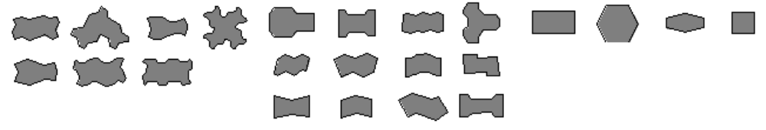

Tüüpilise ristküliku-kujulise pinnaga kivid paigutatakse liikumissuuna suhtes nurga all, parim on ristsuunaline (vasakpoolne) paigutus
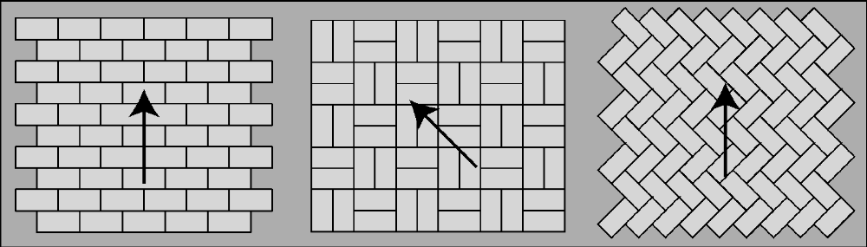

Erisused kivisillutise kavandamisel.

Kerge koormusega alad
Murukivi sõiduautoparklas (vesi pinnasesse) – sängituskiht juhib vett, mitte sõelmed; puhvermahutid katte all või ülevool murualale. Tüüpne lahendus: 80 või 100 mm kivi, sängituskihiks (3 cm) jämedateraline liiv või sõelmed, 20 cm killustikku, geotekstiil aluspinnasel – kui aluspinnased ei ole piisava veejuhtivusega (peenosiste sisaldus mitte üle 7%), tuleb kogu pind profileerida vee äravoolu tagamiseks
Sillutiskivi kergliiklusalal ristmike ja ülekäiguradade lähedal, kus kasutatakse ka brai-kive vaegnägijatele – betoonkivi, looduskivi, klinkerkivi, plaadid –raskem sõiduk on hooldussõiduk, veeäravoolu tagamiseks vajalik vertikaallahendus raskendab plaatide kasutamist. Tüüpne lahendus: vähemalt 80 mm kivi (60 või 70 mm kivi kasutamine on lubatud, kui rakendatakse massipiirangut ka hooldussõidukitele), sängituskihiks sõelmed või sängitusbetoon, killustikalus (fraktsioneeritud killustikust, kiilutud). Õhema kivi kasutamine alal, kus võivad liikuda hooldussõidukid, eeldab seotud aluse kasutamist (betoon).
Väljakud, pargid, käigualad, kus arhitekt soovib sillutist – erinevad nõuded, kuid reeglina ei arvestata liiklusega (juhuslik prügiveok ja hooldussõiduk siiski). Projektis tuleb ette näha raskesõidukite võimalikud liikumiskoridorid ja punktkoormuse (lavad, eritehnika) asukohad ja nendes alades tuleb kasutada maksimaalselt võimalikule koormusele vastava kandevõimega aluseid (reeglina betoonist või tsemendiga stabiliseeritud alus, ka poorne asfaltbetoon).
Kriitiline on vuuk ja vuugitäide, eriti kui kasutatakse murtud (mitte lõigatud) kive. Väiksematel kividel vajalik seotud alus. Sängituskihis kasutatakse tardkivi sõelmeid. Reeglina 32/63 fraktsioneeritud killustikust alus (18…25 cm), mis kiilutakse 0/32 (liivast või sõelmetest sängituskihiga) või 4/32 (dreenbetoonist sängituskihiga). Kindlasti tuleb arvestada soojuspaisumisega ja kujundada paisumisvuugid kas sidumata täitega (liiv) või erilahendusena.

Tavapärane sõidutee ala
Erinevad materjalid laotakse erinevalt – klompkivi ehk parkettkivi sillutise puhul eeldatakse, et kivisillutis töötab koorikuna (kaarena) ja seetõttu sillutis kiilutakse, seetõttu minimaalne vuugi laius on null (vuuk puudub). Kaare toimivuseks on vajalik kiilja sillutiskivi kõrgus. Juhul, kui moodustatakse vertikaalis kaar, mis toetub servadele ja servad võtavad koormuse vastu (tänava näitel toetudes betooni valatud äärekividele), ei ole sängituskihis vajalik tugevate materjalide kasutamine ja saab piirduda liivaga. Paraku sobib selline sirbikujulise pinnaga (kaarjas) lahendus vanalinna kitsastel tänavatel kasutamiseks, mitte aladel kus soovitakse suhteliselt tasast pinda (väljakud). Kiilutud munakivisillutist kasutatakse truubipäiste kujundamisel (kaitsmisel uhtumise eest), uhtumiste vältimiseks tuleb kivid laduda betooni
Vanalinn (sõidutee, väljak) – klompkivi-parkettkivi, erandjuhtumil ka munakivi – pigem traditsioonilises alas, äärekividega toestatud võlvikujulise kandva kattekonstruktsioonina (kiilutud konstruktsioon). NB! Kui tegemist on suurema alaga, kujundatakse see väiksemateks kontuurideks lahendades samas nii toestamise kui sademevee liikumised. Munakivi tuleb uputada betoonalusesse.
Kui kasutatakse tasapinnalisi kivilahendusi, peab sängituskiht olema seotud (sängitusbetoon), reeglina killustikalusel. Kooriku puhul võib ka aluseks olla liiv kuna konstruktsiooni vertikaaljõud võetakse vastu äärekividega. Plaaniliselt võiks olla kõnnitee ühelt ja sõidutee teiselt poolt, suunatud veerenni mis tehakse samuti sillutiskividest (rennikivi, mastiksiga hermetiseeritud liitekohtadega). Sillutiskivide vahel kasutatakse vettpidavat vuugisegu (vuugi ülaosa, kuni 1/3 kivi paksusest, vähemalt 3 cm – vuugi alaosa võib olla sängituskihi materjalist). Sängituskihi materjal sõltub koormusest, kui tegemist on võimaliku raskesõidukite liiklusega (sh hooldus), soovitatakse sängituskiht teha betoonist.
Plaatide (looduskivi, betoon) kasutamisel võimaliku autoliiklusega alal peab sängituskihi all olema kandevkiht poorsest betoonist või asfaltbetoonist AC base ning sängituskiht sisaldama sideainet (tsemendi-liiva segu 1:5; sängitusbetoon). Kui tegemist on sõidukite liiklusalaga, on soovitav kasutada betoonalust ja sängituseks seotud materjale. Tsemendi-liiva segu on küll lihtne kasutada, kuid sel materjalil puudub külmakindlus, seega liiklusaladel tuleb arvestada, et pärast külmaperioodi käitub materjal sidumata seguna.
Sillutiskate liiklusalal – kindlasti peab olema sängituskiht, kuid Eestis seni kasutamata lahendusena võiks sängituskihi all paikneda poorse asfaldi kiht standardsel alusel, see tagab vajaliku kandevõime sillutiskattele. Siin tuleb juhinduda esiteks, kivikuju reglemendist (vt: Taani juhis) ning teiseks, aluse koormusklassist.

Rasked tingimused
Ülesõidetavatel aladel raskesõiduki pöördekoridoris (ringristmike siseala serv ja pöördekoridoride äärealad) kasutatakse betoonist alusel reeglina täringukive (ebatasane pind, ebamugav sõiduautole kuid madalamal kiirusel veokitele sobib), vajalik sängituskihis betooni kasutus (2/3 kivi sügavusest) ja seotud vuugitäite kasutamine. Reeglina tuleb raskesõidukitega ülesõidetavas alas, aga ka suuremate plaatide või eeldatavate punktkoormuste (lava või terrassi tugipostid jms) puhul lahendada aluse ehitamine eriprojektiga (et välistada deformatsioonid plaadi all), teha alus jäigem, selleks kasutatakse poorbetoonist alust (C16/20, vähemalt 20 cm).
Ristmikud – ülesõidetavad alad, eraldusribad – seotud alusel, sest kividele mõjuvad väändejõud – tardkivimist looduskivi (külmakindlusnõuded), lahendused on antud EVS 843 raames. Raskesõidukite tõttu on vajalik betoonist alus ja seotud vuugisegu kasutamine. Täringukivi puhul tuleb kasutada vähemalt 14 cm küljesuurusega kive.
Raske staatilise koormusega alad (laoplatsid, estakaadide ja angaaride esised, kus võivad manööverdada erisõidukid) - betoonkivi, 100 mm paksus, graniitsõelmetel, vastavalt koormusele dimensioneeritud alusel.

Erilahendused
Eraldussaared, eraldusribad mis ei ole ülesõidetavad ega -käidavad – äärekividega eraldatud ala, kattekonstruktsioon kus arvestada soojuspaisumisega, võimalik kasutada ka betoonplaate liivast sängituskihil.
Sademeveerenn sillutiskividest (asfaldist kõnni- ja sõiduteede eraldamiseks) – üldjuhul looduskivi või betoontoode seotud alusel, vuugid veetihedad
Eraldusjoon erinevate liiklejakategooriate ala eristamiseks (autoliiklus, jalakäijad, jalgratturid etc) – täringukivi, kuid kasutatakse veekindlat vuugisegu et mitte lasta soolasisaldusega vett killustikukihti. Ca 8-meetrise vahega rajatakse termovuugid mis täidetakse mastiksiga, et võimaldada soojuspaisumist.
Brai-kivid kergliikluse aladel. Eri tekstuuriga kivid, reeglina nn mummukivid või triibukivid, mida ei kasutata autoliikluse aladel (liiklusalade koormuse ja talihoolduse tulemusel tekstuur laguneb kiiresti), on ette nähtud vaegnägijate suunamiseks. Kasutusjuhises ja joonistel on toodud põhimõttelised lahendused, kuidas taktiilseid tänavakive kasutada. Esiteks, peaksid need kivid olema teist värvi (näiteks toodetud kollase pigmendiga) et eristuda tavakatendist. Teiseks, mummukivide kasutus ülekäiguradade ja -kohtade juures peaks olema vaegnägijat suunav, mitte eksitav. Kivide paiknemine sõidutee äärest (äärekivist) 30-60 cm, kivide rida on täpselt risti tee ületamise suunaga. Muutuva kauguse puhul (ülekäigurada ristmiku pöördealas) võib suunajoon ühe korra murduda (vaid üks trepiaste) sest muidu võib vaegnägija valida 90 kraadi vale suuna. Soovitav on sellisel juhul laiem ülekäigurada jagada liiklejakategooriate vahel ning vaegnägijatele ala kujundada kitsam nii, et puudub vajadus suunajoont astmeliseks kujundada. Triibukivisid kasutatakse liiklussuundade eristamiseks ja kergliiklusteelt näiteks ühistranspordipeatusse suunamisel või ka peatuses paviljonist esimese ukse asukohani suunamisel.
Looduskivist (tardkivim, moondekivim) äärekivi munakivi või parkettkivi sillutisel et toestada põhikonstruktsiooni võlvikujulise teekatendi korral (võlv jagab koormuse ja teekatendil ei ole vaja kõrgtugevat alust, kui äärekivi on betoonalusel ja võtab vastu teekatendilt suunatud külgkoormuse)
Äärekivi tagune murukaitsekivi – killustikalusel, paigaldatakse seotud seguga (sängitusbetoon, muldniiske betoon).
Äärekivid – sirgetel teelõikudel 8…15 meetrise vahega tuleb tekitada paisumisvuugid. On võimalik ka äärekivi, millele on tehases kleebitud otsatihend mis tagab ruumi paisumiseks. Vastasel juhul võib kuuma ilmaga kivi puruneda või reast välja nihkuda.

Deformatsioonivuuk
Kui sillutatud ala on piiratud tugimüüride, hoone vundamentide või muude jäikade konstruktsioonidega ja kivide/plaatide vahele on ette nähtud seotud vuugitäitematerjal, aga ka pikemate teelõikude või väljakute kattes, tuleb kindlasti ette näha deformatsioonivuugid, mis täidetakse sidumata või vähe seotud segudega või mastiksiga. Deformatsioonivuugid on vajalikud iga 8-meetrise lõigu kohta (mõlemas suunas, kui arvutustega ei ole tõestatud teisiti). Sidumata vuugisegu puhul ja vuugita ehk kokku laotud konstruktsioonil on deformatsioonivuugid vajalikud ka betoonkividel ja betoonplaatidel, sest kivid/plaadid puutuvad kokku distantsnuki kaudu.

Geotekstiil eristavana sängituskihi all
Eristava geotekstiili kasutus sängituskihi all on vajalik vaid juhul, kui sängituskihis kasutatud materjali suurem terasuurus ei ole suurem, kui killustikaluse materjali vähim nominaalne terasuurus. See väldib sängituskihi materjali vajumise või uhtumise sügavamatesse kihtidesse. Hüdrotehnilistel rajatistel tuleb kasutada geotekstiili et vältida uhtumisi sängituskihist. Kui kasutatakse piisavalt peene materjaliga kiilutud killustikalust, ei ole tavaolukorras reeglina vajadust geotekstiili kasutamiseks.

Kihtide veejuhtivus
Veerennide kujundamisel sillutiskattest peab konstruktsioon olema veetihe.
Kui kasutatakse vett mitteläbilaskvaid materjale sängituskihis, tuleb analoogiliselt vett mitte läbilaskvaid materjale kasutada ka vuugitäites. Kui sängituskiht laseb vett läbi ning aluspinnas on samuti vett läbilaskev, võib aga ei pea vuugitäite materjal olema vett hästi juhtiv. Vastasel juhul (kui allpool paiknevad kihid vett ei juhi) ja vuugitäite materjal juhib, võib teekonstruktsiooni alakihtidest moodustuda vett akumuleeriv liigniiske kiht (külmakerke oht).

Sillutiskatend ja vihmaveetorud (kui puudub vihmavee kanaliseerimine)
Sillutiskatendile juhitud vihmaveetorudest tuleb vesi juhtida rentslisse vastava rentslikiviga või ka kividest ja plaatidest kujundatud renniga, kuid selles ulatuses peavad vuugid olema täidetud seotud, veetiheda vuugiseguga. Võib kasutada ka spetsiaalseid renne et mitte lasta torust tulevat vett otse kattele (torud peaksid olema sisemise soojendusega).

Sillutiskate ja kandevõime
Sillutiskatte puhul kontrollitakse kandevõimet või tihendustegurit sidumata kihtidel (liiv, kruus, killustik). MKM määruses 101 on sätestatud mõõteriistaks Inspector või Loadman, teiste seadmete puhul kasutatakse vastavat üleminekutegurit (Taani koolkonna seadmetega killustikalusel mõõtes tuleb tulemus korrutada teguriga 1,3). Tallinna tüüpkatendite juhise järgi on kõik teekonstruktsioonid dimensioneeritud Odemarki valemiga ja sel juhul peaksid arvutustulemused (kandevõime iga kihi peal) olema mõõdetav plaatkoormuskatsega. TTK juhises on toodud üleminekureeglid plaatkoormuskatse ja Taani koolkonna kergdeflektomeetrite vahel. Et igal mõõteseeria hajub mingil määral, on rakendatud Ühendkuningriigi kogemuste alusel põhimõte, et mõõteseeria viie järjestikuse mõõtepunkti keskväärtus ei tohi olla väiksem kui 80% arvutuslikust kandevõimest kihil ning üksikmõõtmise tulemus ei tohi olla väiksem kui 50% arvutuslikust kandevõimest. Taani koolkonna kergseadmetel on valitav mõõterežiim, seetõttu tuleb kasutada üleminekutabelit, milles 300 kPa režiimiga (150 mm diameetriga koormustald) mõõdetakse killustikalust, 100 kPa režiimiga (300 mm diameetriga koormustald) liivakihte ja pinnaseid. Konkreetsed väärtused interpoleeritakse lisatud tabelist. Võrdlusalus ehk nõutav kandevõime (Ev2) väärtus võetakse vastava koormusklassi katendite tabelist või skeemilt. Kontrollitavad väärtused on esitatud sidumata alusele (killustikalus), liivakihtidele ja aluspinnasele. Rekonstrueerimisel võib olemasolevaid liivakihte mitte asendada, kui vastavas projektses sügavuses (kõrguses) vajalik kandevõime on saavutatud olemasoleval pinnasel või materjalil.

PLT Ev2 | 180 | 150 | 120 | 100 | 80 | 70 | 60 | 50 | 45
Evd 100 kPa avg |  |  | 99 | 82 | 66 | 58 | 50 | 45 | 41
Evd 100 kPa min |  |  | 79 | 66 | 53 | 46 | 40 | 36 | 33
Evd 300 kPa avg | 158 | 138 | 119 | 98 | 79 | 70 | 60
Evd 300 kPa min | 127 | 110 | 95 | 79 | 64 | 55 | 48

Sängituskihi paksus on reeglina 3…4 cm ja seda kandevõime mõõtmistel ei arvestata eraldi kihina. Määruses 101 on sätestatud nõutud tasemed Inspector-seadmega mõõtmiseks, eraldussaarel (puudub liiklus) 120 MPa, kergliikluse alal 140 MPa ja alal, kus võib liikuda ka teenindav liiklus 170 MPa (sõidutee nõue). Kergliikluse ala 140 MPa nõude rakendamine eeldab ka piirangut teehooldustehnika täismassile (max 3,5 tonni). Nimetatud määruse tekst võib lähiaastatel muutuda millega ei pruugi paika jääda ka viidatud numbrid, sest nende alused on valdavalt kogemuslikud. Määrusega on kaetud vaid nõuded sillutiskivide alusele, puuduvad igasugused määratlused sillutisplaatide paigaldamise aluse jaoks. Sillutisplaadid paigaldatakse asfaltbetoonist või tsementbetoonist alusele.

Tsementstabiliseeritud aluse kandevõimet mõõdetakse peale tihendamist, nelja tunni jooksul peab olema saavutatud 60 MPa (LWD 300 mm tallaga 100 kPa režiimis) ja 24 tunni jooksul 200 MPa (LWD 150 mm tallaga 300 kPa režiimis). Kui see tulemus on saavutatud, võib jätkata järgmiste kihtide ehitamist (sillutiskatte puhul sängituskiht ja kivide/plaatide paigaldus).

Veeäravool
Veeäravooluks on üldiselt alljärgnevad võimalused:
- Immutamine läbi teekonstruktsiooni, nii murukivide puhul kui ka sidumata aluse ja vuugiliiva kasutamisega, seega kõne all nii sõiduautoparklad kui kergliiklusteed – kuid ainult juhul, kui aluspinnased on vettjuhtivad ja looduslik veetase ei ole kõrge. Kui aluspinnased ei ole hea veejuhtivusega, on võimalik kasutada maa-aluseid sademevee mahuteid mis mahutavad valingvihma koguse ja tagavad edasise aeglase äravoolu kas immutamise teel või ebapiisava ristlõikega sademeveekanalisatsiooni torustiku kaudu pikema aja jooksul. Autoparklates võib arvestada ka lühemaajalise (kuni 15 minutit) kuni 10 cm veekihiga intensiivse (arvutusliku) valingvihma perioodil.
- Vee juhtimine katte pinnalt kõrvale murualadele ja immutamine – levinud pargiteedel, perspektiivselt tuleb kavandada ajutiselt üleujutatavaid pool-looduslikke alasid ning tõenäoliselt võib arvestada ka teekatte lühema-ajalise üleujutamisega valingvihma käigus
- Sademevee restkaevudega ärajuhtimine, vastavuses standardiga EVS 843:2016, arvestusega 600 m2 kohta üks kaev – eeldab vertikaalplaneerimist viisil, mis tagab soovitud suunas piisava veeäravoolu
- Kaheastmeline lahendus esmalt rentslisse ja siis kaevu, äärekividega ristlõike puhul tuleb eelistada külgsissevooluga sademevee neelukaevu äärekivis. Voolava vee sügavus rentslis võib olla kuni 3 cm.
- Võimalik on täispika rentsliga lahendus, kus vastu äärekivi paiknevas või ka vertikaalis kujundatud rentslikanalis tagatakse vee allavool kogu pikkuses rentsli alla paigutatud kaetud kanali kaudu sademevee kollektorisse või kaevu. Lahendus võib olla kallis kuna vee äravool tuleb tagada rentslist kogu pikkuses (rentslis all avatud kanal), kuid vertikaalplaneeringu mõttes on lahendus lihtsaim.
Sademevee ärajuhtimise süsteemid on kirjeldatud standardis EVS 843:2016 Linnatänavad peatükis 10.2. Sademevee ärajuhtimisel eelistatakse nelinurkset äärekivisse paigutatud lahendit, see annab võimaluse sõiduteele kaevu mitte paigutada.

Restkaevud tuleb orienteerida risti sõidusuunaga, kui kitsama rattaga sõidukite liiklus (jalgratas, tõuks, lapsevanker, rollaator, inva-abivahend) antud teel ei ole välistatud.

Sillutiskatte paigaldustehnoloogia
Aluse ehitamise osas erisusi tavapärase (asfalt)katendiga võrreldes ei ole. Sidumata aluse kihil (killustikalus) kontrollitakse kandevõimet ja/või tihendustegurit. Seotud materjalide puhul (betoonid) kontrollitakse survetugevust (objektil tehakse proovikeha ja see saadetakse laborisse). Betoonitööde puhul tuleb järgida betoonitootja poolt etteantud juhiseid (paigaldus ja hooldus).
Kui katsetamiste järel selgub, et materjal ei vastanud nõuetele, tuleb otsustada vastava tööala katendi asendamine. Betoonitööde puhul tuleb järgida betoonitootja poolt etteantud juhiseid (paigaldus ja hooldus).

Sidumata sängituskiht paigaldatakse varuga, kihi tasandamisel (lõikamisel) jääb kihipaksuseks 3 cm. Seotud kihi puhul on sängituskihi ülesandeks ka kivide kõrguserisuste tasandamine, lisaks on sängituskihi paksus ette antud ka kivi tootja poolt (vastavuses kivi kõrgusliku tolerantsi ja sängituskihi spetsifikatsiooniga). Seotud sängituskiht tuleb ära kasutada etteantud toimeaja jooksul (reeglina 2 tundi kui ei ole kasutatud spetsiaalseid kivinemist aeglustavaid lisandeid), kiirkivinevatel segudel on see vahemikus 30…120 minutit.

Sillutiskatte paigaldus. Mehhaniseeritud paigalduse puhul liigub paigaldustehnika juba paigaldatud kattel. Käsitsi paigalduses tuleb sängituskiht siluda vastavalt paigaldatava tööee laiusele. Paigaldatud sängituskihil ei tohi liikuda. Kiilutud konstruktsioonis kivid peale paigaldamist koputatakse paika. Korrapärase mustri korral jälgitakse mustrijoonist, täpselt määratud vuugivahe tagatakse vastavate abivahenditega. Looduskividel tuleb vuugi laiusega tasandada kivi tolerants (kivide telg on sirge). Betoon- ja klinkerkivide ning lõigatud looduskivide mõõt on reeglina täpne ja vuuk tagatakse vastavate vahekiiludega. Looduskivide paigaldusel tuleb määrdunud kivid puhastada vahetult tööee edasiliikumisel.
Tasasuse kontrollib paigaldaja iga kivirea paigalduse järel.

Vuukide täitmine. Sidumata vuugitäite puhul peab materjali terastikuline koostis kattuma sängituskihi materjaliga, vuugitäiteliiva maksimaalne terasuurus peab olema väiksem kui 0,5 vuugi laiust. Kuiva ilmaga võib vuuke täita kuiva liivaga, hiljem lisatakse vuugiliiva. Niiske ilmaga kasutatakse vuugiliiva paigaldusel vett.
Seotud vuugitäite materjalide puhul järgitakse vuugitäite tootjajuhiseid (veesisaldus, konsistents). Peale vuugipaigaldust tuleb kõik kivipinnad puhastada kõigist tsementi sisaldavatest vuugisegude jääkidest.
Kivisillutisel - veendudes, et vuugid on sirged, tehakse vuukide eeltäide, tasandustihendamine vibroplaadiga ja vuukide lõpptäide. Kui plaatsillutist tihendatakse vibroplaadiga, kasutatakse elastseid kaitseplaate et mitte lõhkuda sillutise plaate või nende servasid. Seotud sängitussegude puhul tuleb kõik protseduurid lõpetada enne hüdraulilise täiteaine aktiveerumist (et mitte lõhkuda tekkivaid sidemeid) – see tähendab, et kui kasutatakse kuivsegu, võib tihendamisprotsess toimuda ka hiljem juhul, kui segu ei ole niiskust saanud.

Kaevukonstruktsioonid sillutiskattes
Tallinnas ajalooliselt väljakujunenud praktika kohaselt paiknevad tehnovõrgud suures osas transpordimaal, tee katendi all. See on paljuski tinginud olukorra, kus teel-tänaval asetsevad ka nende tehnovõrkude mitmesugused vaatlus-, kontroll- ja hoolduskaevud. 2014.aastal alustati Tallinnas üleminekut kaevukonstruktsioonide tüüplahendustele. 2019.a septembris kehtestati Tallinnas kaevupäiste edasiarendatud ja täiendatud tüüpkonstruktsioonide juhend (Tallinna Linnavalitsuse 18.septembri 2019 määrus nr 217). Sillutiskatetes kaevukonstruktsioonide rajamise nõuded toetuvad eelpool mainitud juhendile ja põhimõtetele.

Katendi vaatevinklist jagunevad kaevud restkaevudeks (sademeveekanalisatsioon) ja vaatluskaevudeks (mitmesuguste kommunikatsioonide ühendused). Kraanide-siibrite sulgemiseks/avamiseks kasutatakse spindli pikendust, mis kaetakse kaitseluugiga (kape). Reeglina on kape väikese diameetriga, uuemal ajal vormistatakse kape raam ka neljakandilisena, ümara luugiga.

Uusehitistel kasutatakse korrapärase kujuga materjalist sillutiskatendis ainult neljakandilise raamiga kaevusid. Erandjuhtumil võib tellija soovil kasutada ka ümara raamiga kaevusid, sellisel juhul püütakse vahetult kaevuraamiga piirnev ala ehitada lõikamata või murdmata kividest ning need kivid peavad toetuma kaevukonstruktsiooniga piirnevale betoonist (sängitusbetoon, korebetoon) alusele. Alternatiiv on kaevukaane raamile betoonist ümbrise (sünteetilise kiuga kiudbetoon – Uninaks fiiberbetoon või analoog) valamine mõõdus, mis haakub sillutiskivi vuukide paigutusega.
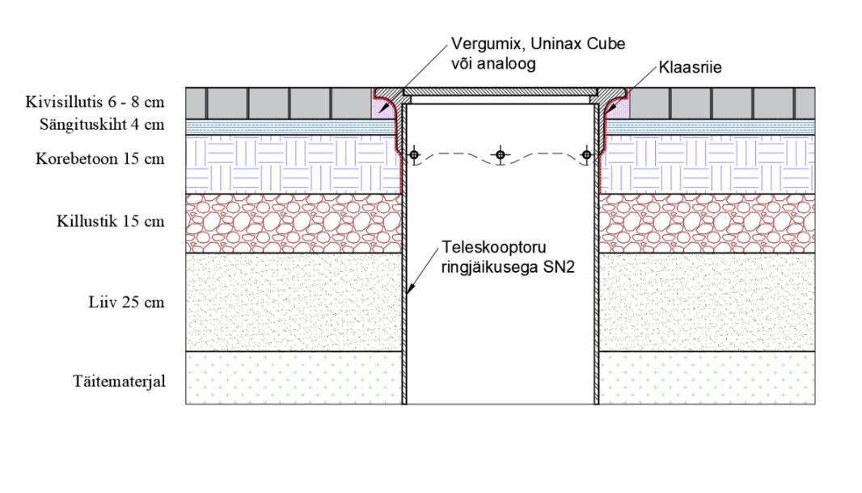

Sillutiskatetes toetuvad ujuvad kaevupäised ja kaped, läbi vastava vuugitäite või jootebetooni, sillutiskatte aluskonstruktsioonile. Teekonstruktsiooni kandevõime mõõtmine on kirjeldatud juhendis (plaatkoormuskatse või Taani koolkonna kergdeflektomeetriga), sidumata aluselt on nõutud kandevõime Ev2 vähemalt 120 MPa. Aluskonstruktsiooni materjaliks on korebetoon C12/15 või kiilutud killustik (vt eespool).

Nelinurkne kaevukaas
Sillutiskivid ja plaadid on valdavalt korrapärase ristlõikega ning neid on parem sobitada nelinurkse (ruudukujulise) kaevukonstruktsiooniga. Kivisillutise ühildamisel kaevukaanega on võimalik kasutada väiksema mõõduga kive ühenduse sobitamiseks.
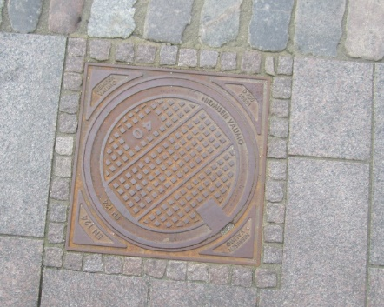
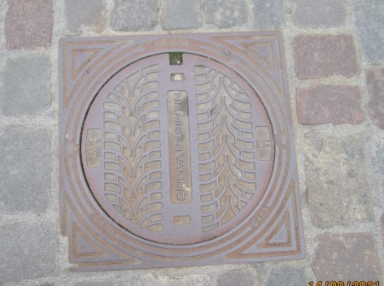


Sõiduteel paiknevate kaevude konstruktsioonid tugevdatakse koormusplaadiga sõltumatult kaevu asukohast sõidujälgede suhtes teedel-tänavatel, kus võib esineda raskeliiklus (sh ühistransport aga ka prügivedu).

Ka kape konstruktiivne lahend võimalik ruudukujuline, mis sobib paremini sillutiskattega.

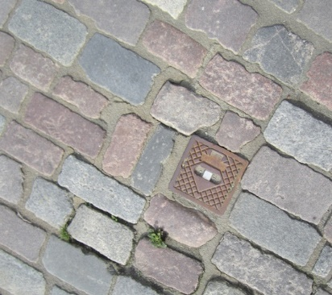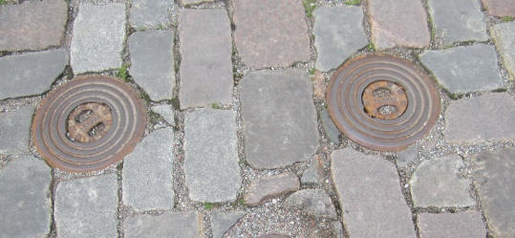
Peamised kaevupäiste läbimõõtude klassid on D315, D500 ja D630 mm ja vee- ning gaasikapedel 160 mm.
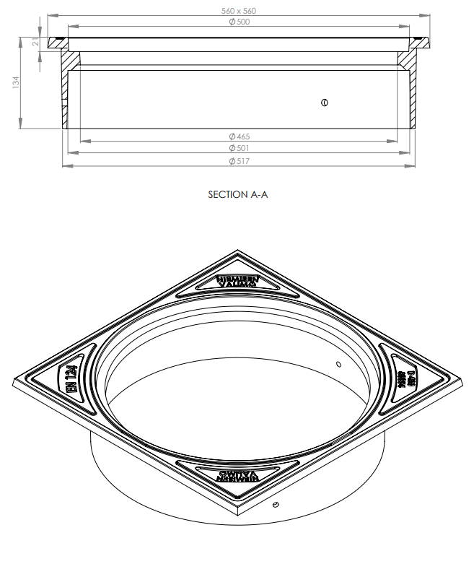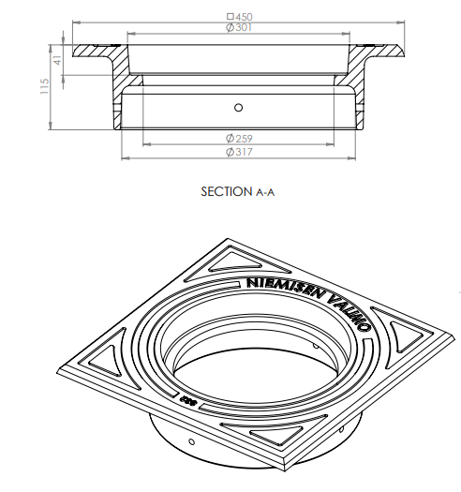
Nelinurksed kaanekorpused läbimõõduga D500 ja D 300

Jäikade kaevude remontimisel võib kasutada nn lühikese teleskooptoruga kaevupäist. Sellise kaevupäise puhul kasutatakse harilikult lühikese (hk=200-400 mm) plastist teleskooposaga luugikorpust, mis paigaldatakse betoonist kaevuluugi või tõsterõngaste sisse.

Sademevee restkaevuluugid
Sillutiskattega teele- tänavale paigaldatakse nelinurksed ja ümarad restluugid, kus kasutatakse ujuvat tüüpi kaevupäist. Äärekivisse paigaldatav neeluluuk ja osaliselt rentslis paiknev neeluluuk paigaldatakse kas jäigale betoonist kaevule või plastkaevu teleskooptoru peale ja fikseeritakse jootebetooniga. Sõidutee pinnas olevate restluukide tugevusklass peab olema D 400. Neeluluukide puhul võib tellijaga kooskõlastatult kasutada ka luugikorpusi tugevusklassiga C 250.
Erinevate restkaevutüüpide paigaldamise tehnoloogilised lahendused on kirjeldatud EVKIS „Kanalisatsioonikaevude valik“ Rakendusuuring. 2013 ja TTÜ uurimistöös „Tallinna tänavatel ja teedel asuvate tehnovõrkude kontroll-, ühenduste- ja vaatluskaevude ning kapede konstruktsioonide täiustamine, tüüplahenduste ja paigaldustehnoloogiate juhendmaterjali väljatöötamine“. TTÜ Teedeinstituut. Tallinna Kommunaalamet 2014.
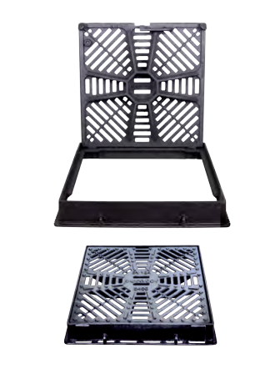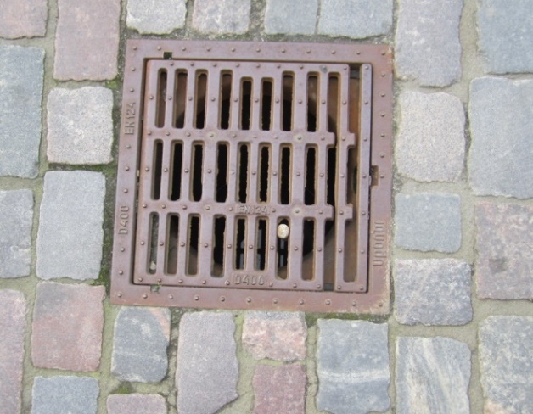

Nõuded kaevu koostisosadele
- Luugikomplekti ja luugi malmi mark: GG25, GG20 või GJL-200.
- Kõvadus 200 HB.
- Koormusklass D400
- Kokkupuutepindade töötlus (siledus) R_{a} 12,5; DIN ISO 286-1.
- Valu täpsus ISO 8062.
- Luugi ja luugipesa lubatud summaarne külgtolerants 4 mm.
Kaevu luugikorpus koos luugiga on kulutoode, mis kuulub väljavahetamisele peale teatud funktsionaalsete omaduste muutumist:
- Kaevuluuk tuleb välja vahetada kui luugi muster on täielikult kulunud.
- Luugikomplekt tuleb välja vahetada kui luugi kontaktpind erineb luugikomplekti serva kontaktpinnast rohkem kui 5 mm. Samasugune vahetus tuleb teostada kui luugikomplekti serv on kõrgemal sõidutee pinnast rohkem kui 5 mm ning viia luugi ja serva pind sõidutee pinnaga tasa.
Plastist teleskooptoru tugevuse (seina paksuse) ja ringjäikuse tagamiseks peab toru standardmõõtude suhe olema SDR33. Teleskooptoru maksimaalne pikkus kuni 100 cm.

Plastkaevu ujuv kaevupäis

Teleskooptoruga ühendatud kaanekorpus toetub esialgu korebetooni või killustiku kihile. Sillutiskatte paigaldamisel tõstetakse teleskooptoruga ühendatud kaanekorpus sillutiskatte pinda. Sillutiskatte pinna ja korebetooni (või killustikukihi) vaheline osa täidetakse vastava vuugitäite või jootebetooniga. Nakke vältimiseks teleskooptoru seinaga kaetakse see klaasriidega. Kaanekorpuse serv toetub pärast kivinemist vuugi või jootebetooni osale.
Joonis. Sillutis korebetooniga, plastkaev, ujuv kaevupäis
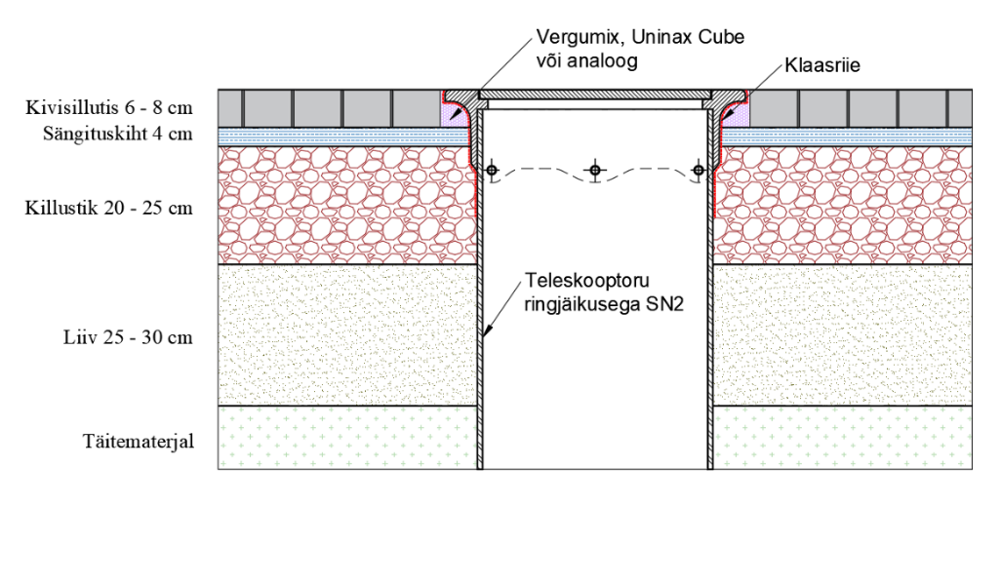
Joonis . Kaev sillutiskattes, killustikalusega, plastkaev, ujuv kaevupäis

Jäik kaevukonstruktsioon ujuva kaevupäisega

Lühikese teleskooptoruga ühendatud kaanekorpus toetub esialgu kaevu betoonkaanele või tõstetorudele. Sillutiskatte paigaldamisel tõstetakse teleskooptoruga ühendatud kaanekorpus sillutiskatte pinda. Sillutiskatte pinna ja korebetooni (või killustikukihi) vaheline osa täidetakse vastava vuugitäite või jootebetooniga. Nakke vältimiseks teleskooptoru seinaga kaetakse see klaasriidega. Kaanekorpuse serv toetub pärast kivinemist vuugi või jootebetooni osale. Teleskooptoru ja tõsterõngaste vahelise osa tihendamiseks kasutada torujat ekstraheeritud polüetüleenist tihendit, mis vastab standarditele DIN 18540 ja ASTM D5249 tüüp 3 ja ASTM C1330 tüüp C (või analoog)
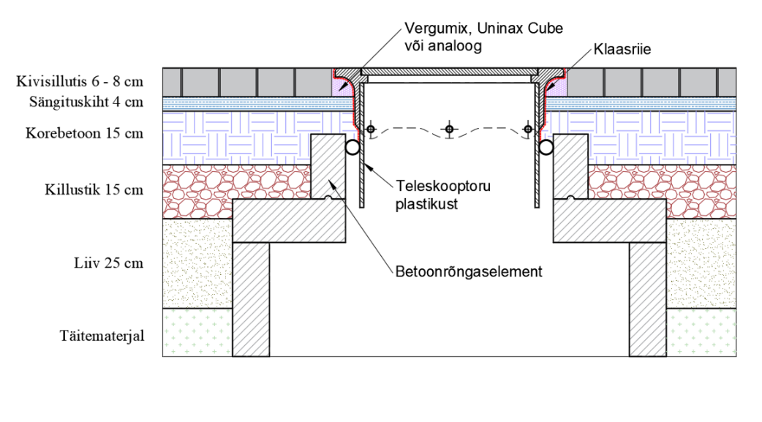
Joonis . Jäik kaevukonstruktsioon, plastist lühikese teleskooptoruga ujuv kaevupäis

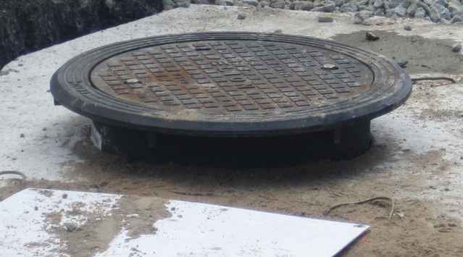

Jäik kaevukonstruktsioon jäiga kaanekorpusega

Kaanekorpus tõstetakse ja reguleeritakse sillutiskatte pinda tõsterõngaste abil. Kaanekorpus toetub tõsterõngastele. Tõsterõngaste ümber jääv vuuk kuni sillutiskatte pinnani täidetakse vastava vuugi või jootebetooniga.

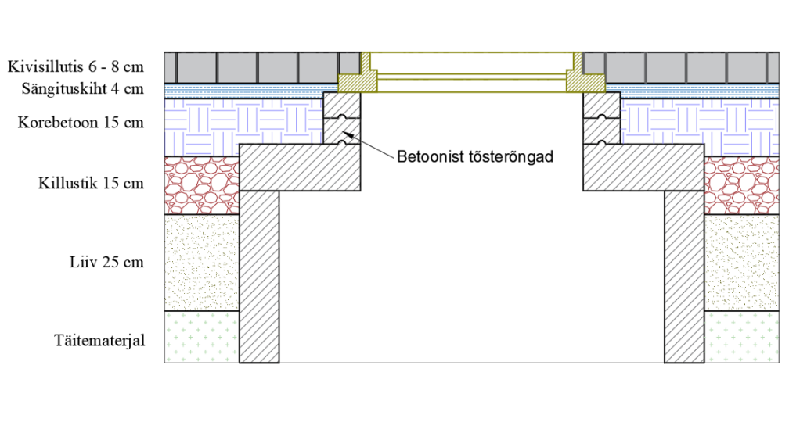
Joonis . Jäik kaevukonstruktsioon, jäik kaevukaane korpus
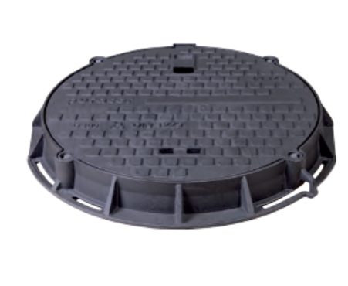

Kaped sillutiskattes

Kaped paigaldada ümber spindli analoogselt jäiga kaevupäiste konstruktsiooniga. Kape krae ja aluskonstruktsiooni vaheline osa täita vuugi või jootebetooniga.
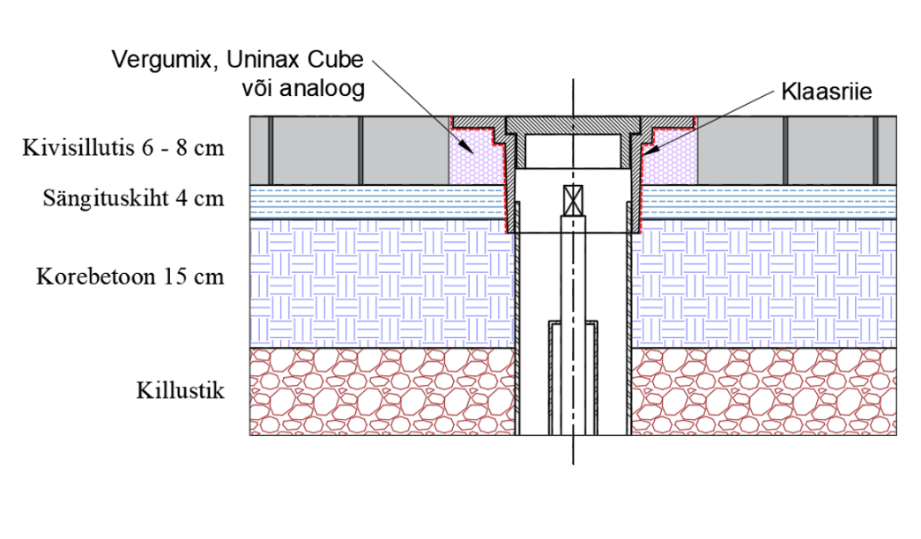
Joonis . Kape sillutiskattes

Sillutiskattes asetseva kaevupäise ümbruse täitematerjal.

Sillutiskatte paigaldamisel tõstetakse teleskooptoruga ühendatud kaanekorpus sillutiskatte pinda. Sillutiskatte pinna ja korebetooni (või killustikukihi) vaheline osa täidetakse vastava vuugi või jootebetooniga. Nakke vältimiseks teleskooptoru seinaga kaetakse see klaasriidega. Kaanekorpuse serv toetub pärast kivinemist vuugi või jootebetooni osale. Teleskooptoru ja tõsterõngaste vahelise osa tihendamiseks kasutada torujat ekstraheeritud polüetüleenist tihendit, mis vastab standarditele DIN 18540 ja ASTM D5249 tüüp 3 ja ASTM C1330 tüüp C (või analoog). Mittekahaneva vuugibetooni või jootebetooni survetugevus vähemalt C30/37, keskkonnaklass XF4, külmakindluse klass KK4.
Kaanekorpuse ümber tuleb hoiduda sillutiskivide mittestandardsete (väikeste saetud tükkide) kasutamisest ja nendevahelistest laiadest vuukidest. Vuukide laius maksimaalselt 2 -3 cm. Kaevu kaanekorpuse vormistamiseks võib kasutada väikesemõõdulisi aga standardseid sillutiskivisid.
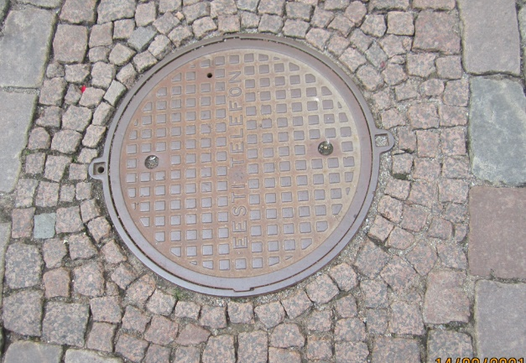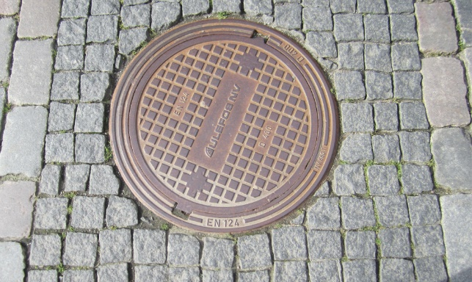

Nõuded materjalidele

Plaatide ja kivide tugevusnäitajad
Tugevusnäitajate määramise viisid on ära toodud vastavates standardites. Plaatide (nii looduskivist kui betoon- ja klinkerkivide) murdumistugevus on võtmeküsimuseks, mis tuleb täpselt määratleda juhul, kui alus ja sängituskiht ei ole piisava tugevusega, tulenevalt alale kavandatud koormusrežiimist. Koormusena tuleb arvestada ka näiteks teisaldatavaid haljastuse ja ruumikujunduse elemente.

Plaatide ja kivide haardetegur
Betoonist sillutiskivide (EVS-EN 1338) ja plaatide (EVS-EN 1339) haardetegurit testitakse pendlitestiga (British Pendulum Test) juhul, kui tegu on tasase pinnavormiga (puuduvad väljaulatuvad osas nagu brai-kivil või sooned, mis takistaksid pendlikatset). Reeglina kontrollitakse tehasetoodetel haardetegurit juba tehases tüübikatsetes. Probleemsem võib olla lõigatud ja lihvitud looduskivide ja plaatidega, kuid ilmselt on samad haardeteguri nõuded ka seal ning vastavate materjalide tootja ehk maaletooja peaksid esitama vastavad sertifikaadid. Tõenäoliselt on vajalik ka Eestis pendlikatse või mõne analoogse meetodi võimekus, sest märjaga libedad võivad olla ka lisaks lõigatud plaatidele ka teekatte markeeringud (termoplast).

Traditsiooniliste teedeehitusmaterjalide nõutavad omadused on määratud Tüüpkatendite juhises ja Transpordiameti juhistes. Nagu ka Tallinna tüüpkatendite puhul, ei nõuta ka siin liivpinnastelt ja materjalidelt filtratsiooni, küll aga kehtib uute materjalide puhul teekonstruktsiooni ülemise meetri külmakindluse nõue. Külmakindlaks loetakse kõik materjalid ja pinnased, mille peenosiste sisaldus (alla 0,063 mm) on kuni 7% ja külmakerget ei arvutata materjalidele / pinnastele, mille peenosise sisaldus on kuni 15%.

Sillutiskatendi juhendi ettepanek
- Sillutiskatet võib kavandada traditsioonilistele tänavatele vastavuses Tüüpkatendite juhisele, kusjuures sillutis koos sängituskihiga asendab asfaldi ülakihid vastavuses juhises toodud paksustega.
- Sillutiskatet võib kasutada lisaks tänavatele koormusgruppides B2…E5 ja kergliiklusteedele, ka väljakutel ja platsidel, kuid seejuures tuleb arvestada eritingimustega mis sõltuvad konkreetse ala liiklusrežiimist, täpsemalt, alal võimalikult (ka ühekordselt) liiklevate sõidukite rattakoormusest.
- Juhul, kui kasutatakse seotud vuugitäitematerjale, tuleb kavandada deformatsioonivuugid kas spetsiaalrakendustena või elastse vuugitäitega vuukidena.
- Detailne juhis liidetakse varasemale Tallinna Tüüpkatendi Juhisele (ei ole tegemist eraldiseisva juhisega).

Alus
Aluseks on Tallinna Tüüpkatendid (lühendina: TTK - 2019), sillutiskatendi dimensioneerimine tugineb Soome juhise 38/2018 põhimõtetele. Juhise praktiline osa on koostatud vastavuses Soome juhistele InfraRYL (2017) ja MaaRYL (2010).

Koormusklassid, konstruktsiooni määramine koormusklassi alusel
TTK jagab tänavad perspektiivse liiklussageduse alusel koormusklassidesse A1…E5 millele lisandub kergliiklusteede grupp KLT. Sillutiskatteid ei kasutata A1 koormusklassis, kõigis teistes koormusklassides on see võimalik. Sillutiskatete dimensioneerimisel on juhindutud Soome juhisest 38/2018, mille kohaselt suurema koormusega teedel (tänavatel) kasutatakse vähemalt 10 cm paksusega kive ja plaate, väiksema koormusega teedel 8 cm ning kergliiklusteedel selles osas, kus on välistatud üle 3,5 tonnise täismassiga sõidukite liikumine (sh hooldussõidukid) 6 cm paksusega kive ja plaate.

Teekatendi konstruktsiooniliste kihtide kandevõime
Kandevõimet kontrollitakse plaatkoormuskatsega (Ev2) või Taani koolkonna kergdeflektomeetritega (LWD) sidumata kihtidel. Kontrollitavad väärtused on toodud TTK juhises.

Materjalid ja nõuded - muldkeha aluspinnased ja täitematerjalid, killustikalus – vastavuses TTK juhisega.

Nõuded vuugitäite materjalide suhtes
- Sidumata vuugitäitematerjali maksimaalne terasuurus tohib olla kuni 50% vuugi laiusest
- Seotud vuugitäitematerjalide kasutamisel tuleb järgida segu tootjate juhiseid
- Jäiga vuugitäitematerjali kasutamine on lubatud vaid juhul, kui on kasutatud deformatsioonivuuke
- Sidumata vuugitäitematerjalide korral on keelatud seotud aluste kasutamine, välja arvatud dreenbetoonist alus
Nõuded sillutiskividele ja plaatidele
- Vastavalt kasutuskohale määratletakse materjalile tugevusnõuded (ei piisa deklaratsioonist et vastab standardile EVS EN … vaid näidatakse konkreetsed tugevusnõuded.

https://julkaisut.vayla.fi/pdf8/lo_2018-38_tierakenteen_suunnittelu_web.pdf
Juhis: Handbog Dimensionering af befaelstelser og forstaerkningsbelaegninger, Vejregel 2017
https://pimedateliit.ee/projekteerimisjuhend/ ja https://ehituskeskus.ee/wp-content/uploads/2017/11/EPL_juhend_august2016.pdf
https://pimedateliit.ee/joonised/
https://julkaisut.vayla.fi/pdf8/lo_2018-38_tierakenteen_suunnittelu_web.pdf

